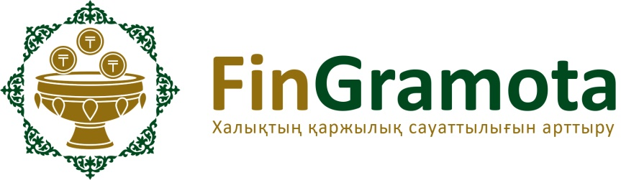

**Криптовалюта пирамидалары: алданып қалмай, хабардар болыңыз**

*Криптовалютамен жүргізілетін қаржы пирамидасы - бұл хайп. Ол аталған тақырыптың төңірегінде медиа кеңістікте және әлеуметтік желілерде дүрлікпе деген мағынаны білдірмейді. «HYIP» (High Yield Investment Program) деген ағылшын сөзінен «хайп» сөзінің басқа мағынасы бар. Ол «жоғары кірісті инвестициялық бағдарлама» деп аударылады және бұл термин негізінен өзін кірістілігі жоғары инвестициялық қор ретінде көрсететін және қаржы пирамидасының қағидаты бойынша жұмыс істейтін онлайн-жобаларға қолданылады.*

*HYIP-пирамидаларын қандай белгілері бойынша әшкерелеуге болатыны және цифрлық активтерге салымдарға басымдық беретін инвесторлар өздерін пирамида құрушылардан қалайша сақтай алатындары жөнінде толығырақ Instagram-ғы*  [*тікелей эфир барысында*](https://www.instagram.com/tv/Cc5FxNUpDFA/?igshid=YmMyMTA2M2Y=) *«BCC Invest» АҚ басқармасы төрағасының орынбасары Александр Дронин айтып берді.*

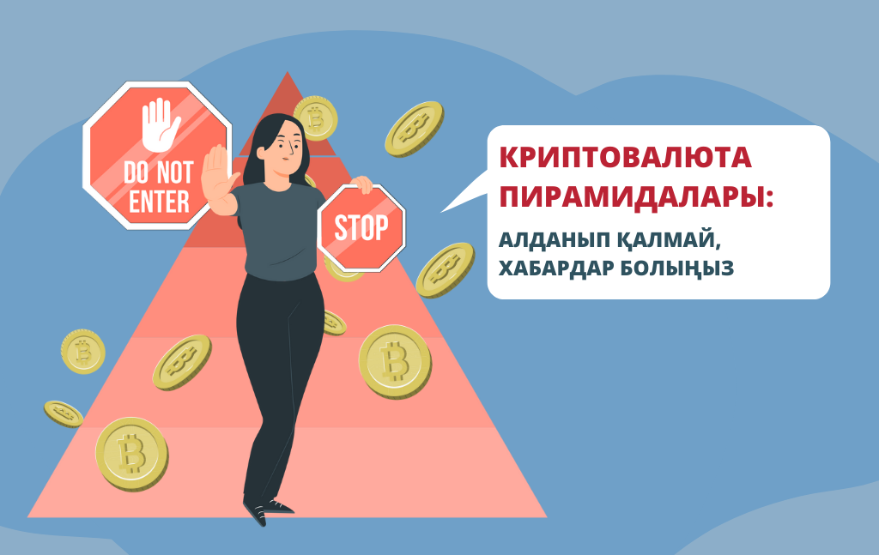

Хайп-пирамидаларында пайда жаңа қатысушылардан түскен ақшаның есебінен төленеді. Хайпты ұйымдастырушылар олардың жобаларына ең үздік «портфель басқарушылар» тартылғаны және олар «салымдардың таңғажайып-алгоритмін» ойлап шығарғандары жөнінде, соның арқасында инвесторлар тұрақты және жоғары табысқа кенелетіндері жөнінде әдемі ертегі айтады. Көп жағдайда Желідегі мұндай жобалар криптобиржалардағы инвестициялармен байланысты болып келеді. Ендігі жерде криптовалюта деген не, онымен жасалатын айла-шарғы тәсілдерінің түрлері және пирамидалар осы цифрлық активтерде қандай қағидаттар бойынша жұмыс істейтіні жөнінде толығырақ қарастырайық.

**Алаяқтар криптоәлемді қалай «жаулайды»**

Криптовалюта – бұл цифрлық немесе виртуалды нысандағы валюта түрі, оның бірлігі ағылшын тілінен «coin» – «монета» болып табылады. Оның ең танымал түрі – биткоин (Bitcoin). Қазір интернетте көптеген блокчейн платформалар бар, олардың көмегімен өзіңіздің меншікті криптовалютаңызды жасап, оған өз есіміңізді беруге болады. Алайда, бұл қажетсіз әрекет, себебі сізден басқа ешкім транзакцияларды тексере алмайды және мұндай қызмет Қазақстанда заңсыз болып табылады.

Криптовалюталарды төлем құралы ретінде пайдалану Қазақстан заңнамасына қайшы келеді. Қазақстан Республикасында мемлекет эмитенті болып табылатын теңге заңды төлем құралы болып табылады және ақшалай міндеттемелер ұлттық валютада ғана көрсетілуі мүмкін. Тиісінше, қолданыстағы заңнама тұрғысынан алғанда криптовалюта ресми ақша ретінде қарастырылмайды және пайдаланылмайды.

Бұдан басқа, осы нарықтың жоғары құбылмалылығына және реттелмеуіне байланысты криптовалюталарды сатып алу кезінде қаражатты жоғалту қаупі жоғары – криптовалюта әлеміндегі әрекеттерді жоқ қылу әлдеқайда оңай, яғни алаяқтық фактісін дәлелдеу және ұйымдастырушыларды табу мүмкін емес. Алаяқтар цифрлық активтердің танымалдылығын пайдаланып, сенімді азаматтарды алдаудың түрлі тәсілдерін ойлап тапты.

Мысалы, «жалған тарату» деп аталатын әрекет, онда алаяқтар танымал адамдардың жалған аккаунттарын бүркеніп, инвесторларды криптовалютаның орнына фиат ақшаны өз шоттарына аударуға шақырады. Бірақ іс жүзінде алаяқтар оларға жауап ретінде ештеңе жібермейді.

Фиат ақша – бұл заңды төлем құралы болып табылатын ресми валюталар (АҚШ доллары, еуро, рубль, юань және т.б.).

Онлайн жұмыс істейтін жалған криптобиржалар да бар. Алаяқтар күнделікті табысы жоғары инвестор-сымақтарды тартады, мысалы, күніне 10%-дан жоғары кіріс алуға уәде береді, бірақ қатысушылар бастапқы жарна төлеуі керек. Салымшылар өз ақшаларын қайтарғысы келгенде, яғни оларды криптовалюта биржасынан шығаруға тырысқанда, ұйымдастырушылар дереу олардың шоттарын бұғаттап, барлық ақша қаражатын өздері иемденеді.

Сонымен қатар, алаяқтар көбіне пайдаланушылардың дербес деректерін иемдену мақсатында криптобиржалардың интерфейстерін қайталайтын фишинг сайттар жасайды. Әр түрлі сылтаумен инвесторларды ақша алу үшін қажетті түрлі қосымшаларды жүктеуге мәжбүрлейді. Бұл қосымшаларды ашқан соң вирус іске қосылып, пайдаланушылардың барлық шотына алаяқтардың қол жеткізуіне көмектеседі.

Алдаудың тағы бір кең тараған схемасы классикалық қаржы пирамидасы қағидаты бойынша жұмыс істейтін **криптовалюта пирамидалары**. Криптобиржаның атын жамылып пирамида ұйымдастырушысы «портфельді басқарушыға» ақша әкелетін және жаңа қатысушыларды тартатын инвесторларды жинайды. Инвесторларға ақша, яғни жоқ инвестициялық құралға инвестиция салудан түсетін «пайда» жаңа салымшылардың қаражаты есебінен төленеді. Осылайша, ақша қаражаты бір қатысушыдан екіншісіне түседі, нақты инвестициялық қызмет жүзеге асырылмайды және ұйымның нақты пайдасы болмайды. Салымшылардың ағыны тоқтағаннан кейін пирамида құлайды, алаяқтар инвесторлардың ақшасымен, оның ішінде олардың бастапқы капиталымен жоқ болып кетеді.

**Криптопирамидаға кімдерді тартады**

Криптоквалюталық пирамидалардың құрығына тез пайдаға кенелгісі келетіндер түсіп жатады. Әдетте, олардың инвестициялар құю үшін бастапқы капиталы аз, қаржылық сауаттылық деңгейі төмен болып келеді. Мұндай «инвесторлар» көбінесе экономиканың тұрақсыздығына байланысты, мысалы, доллар бағамының күрт көтеріліп, ұлттық валюта әлсірейтін жағдайларда немесе интернетте бүкіл жұрт биткоинға инвестиция салуға немесе өздерінің альткоинын құруға шақырған кезде (бұл биткоиннан кейін пайда болған барлық криптовалюталар) не істерін білмей абдырап қалады. Алаяқтарға өздеріне тиімді түрлі қауесеттер, мәселен, жақын болашақта ешқандай басқа ресми валюта болмайды, тек цифрлық ақша болады деген қауесеттер тарату пайдалы. Алайда, олардың көпшілігі фиат ақшаға байланыстылық болмаса, онда криптовалютаның өзі де болмайтынын ойламайды…

Алаяқтар адамдардың қорқыныш пен ашкөздік сияқты эмоцияларын жақсы пайдаланды және көптеген адамдар осындай арандатуларға бой алдырады. Криптовалюта сатып алуға жинақтары жеткіліксіз болса да, «жылдам байып кету» үмітімен олар кредитке батып, қаражаттарын қаржы пирамидаларына салады. Ықтимал құрбандардың санын көбейту, сондай-ақ олардың сеніміне кіру үшін алаяқтар криптобиржаларда жұмыс істеуді үйрететін тегін сабақтар өткізеді. Олар тыңдаушыларды жинайды, цифрлық активтерден қалай пайда табу керектігін үйретеді және инвесторларға олардың ақша қаражаттарын сенімді басқару бойынша өз қызметтерін ұсынады.

**Қазақстанда белгілі болған жағдайлар**

2021 жылғы шілдеде ҚР Қаржы нарығын реттеу және дамыту агенттігі әлеуметтік желілер мен ақпараттық кеңістікке мониторинг жүргізу барысында Қазақстанда азаматтарға «Сyfron Сapital OÜ» платформасында криптовалюталар мен өзге де инвестициялық құралдарды сатып алуды ұсынған «Finiko» компаниясын анықтады. Бұл жылжымайтын мүлік, автомобильдер сатып алу, міндеттемелерді өтеу және инвестициялаумен байланысты жағдайлар кейпіндегі ойын алаңы. СYFRON (CFR) – онымен есеп айырысулар жүргізілетін «криптовалюта», ол ресми валюта болып табылмайды және оның ешқандай қаржылық құндылығы жоқ. Осылайша, пайдаланушылар ақшасын шынайы инвестициялық компанияға емес, оның атын бүркемелеген компанияға салған.

Өз кезегінде, «Finiko» компаниясы осы ойын алаңын пайдалану кезінде күніне 1-1,2% мөлшерлемемен кіріс төлеуге уәде берген. Сөзсіз, бұл жылдық есептеуде халықтың теңгемен депозиттері бойынша кірістіліктің орташа нарықтық мөлшерлемеден 43 есеге дейін асатын көтеріңкі деңгейі.

Сондай-ақ, «Finiko» жалған кешбэк-карталардың есебінен жоғары кіріс алуға, яғни солар арқылы кез келген сатып алу үшін 25%-ға дейін ақшаның қайтарылуына және тегін қызмет көрсету жағдайында қаражат қалдығына 6% сыйақы қамтамасыз етілетініне уәде берген. Сонымен қатар, осы картаның аясында 1 адамнан 5 адамға дейін тартқан үшін кешбэктің 1-дан 10%-ға дейінгі жоғары пайызын ұсынатын рефералдық бағдарлама қолданылады деген уәж келтірген.

«Finiko» компаниясы банктерде арнайы есепшоттар пайдаланбаған. Алаяқтық операциялар жүргізу үшін ол ақшаны тек қолма-қол ақша түрінде қабылдаған немесе Qiwi-кошельки, Яндеx-деньги, Easy Pay, PayPal және тағы басқалар сияқты интернет-төлемдер мен аударымдардың әртүрлі жүйелерін қолданған. Осылайша, қатысушылар өздерінің салған ақшаларының нақты қайда кетіп жатқанын бақылай алмаған.

«Finiko» компаниясы дүние жүзі бойынша ресми түрде қаржы пирамидасы болып танылған. Алданғандар арасында – ТМД-ғақатысушы*-*мемлекеттердің, сондай-ақ Еуропа және Америка сияқты елдердің азаматтары бар.

**Криптовалютамен қаржы пирамидасын қалай біліп, тануға болады**

Классикалық пирамидалар сияқты криптовалюта пирамидаларының да танып ажыратуға болатын өздеріне тән белгілері бар.

1. **Жоғары кірістілік кепілдігі.** Күніне 1%, аптасына 50% – бұл өте көп, мұндай кірістілікті бірде-бір іс жүзінде әрекет ететін инвестициялық жоба бере алмайды. Десек те, қаржы пирамидасын ұйымдастырушылар мұны жоққа шығарады. Олар мұны жобаның бірегейлігімен, нарықта «жеңіп шығуға» көмектесетін әлдебір ғажайып алгоритммен түсіндіреді. Алайда, аз ғана салым салу арқылы тез арада байып кетуге мүмкіндік беретін осындай алгоритмді ойлап тапқан адамға салымшылар керек емес. Сондықтан, аз-маз шығын шығару арқылы мол табысқа кенелетініңізге уәде берушілерге өз ақшаңызды сеніп тапсырудың қажеті жоқ.
2. **Жаңа қатысушыларды тарту**. Инвесторлардың салымдарынсыз және ақша қаражатының тұрақты ағыны болмаған жағдайда қаржы пирамидасы құлайды. Сол себепті, пирамиданың тізбегін сақтау үшін алаяқтық схеманы ұйымдастырушылар кемінде 1-2 қатысушы тартуды сұрайды.
3. **Анонимділік және лицензияның болмауы.** Қаржы пирамидасын ұйымдастырушылар есепшоттарды ақша қозғалысын қадағалау қиынға соғатын электронды әмияндар арқылы толтыруды сұрайды. Сондай-ақ, интернетте қаржы пирамидаларының ұйымдастырушылары туралы ақпарат жоқ.

Қаржы пирамидалары қаржы ұйымдарына жатпайды, өйткені оларда уәкілетті орган – Қазақстан Республикасының Қаржы нарығын реттеу және дамыту агенттігі берген лицензиясы жоқ және ол тиісінше, халықтан ақша жинау, сенімгерлік басқару және жиналған қаражатты инвестициялауды жүзеге асыруға құқылы емес.

Ақшаны депозит түрінде немесе қаржы құралдарына инвестициялау үшін тарту тек екінші деңгейдегі банктер, Ұлттық пошта операторы және бағалы қағаздар нарығының кәсіби қатысушылары (брокер-дилерлер және басқарушы компаниялар) жүзеге асыра алатын лицензия берілетін қызмет түрлеріне жататынын еске сала кетейік. Агенттіктің лицензиясы бар ұйымдар туралы ақпарат Агенттіктің [www.gov.kz](http://www.gov.kz) интернет-ресурсында орналастырылған.

**Егер сіз криптовалюта пирамидасына тап болсаңыз не істеу керек**

Одан шығуға тырысу қажет, сізді жалған биржада қалуға көндірсе де, қаражатты шығаруға өтініш беру керек. Олар тіпті сотпен де қорқытуы мүмкін, бірақ оның барлығы тек алдап-сулау, сіз ақшаны шығарып беруін талап етіңіз. Егер пирамида жақында құрылған, қызметінің бастапқы кезеңінде болса, оның құрылтайшылары жариялылық пен сот дауларынан қорқып, сізбен ымыраға келуі мүмкін.

Егер нәтиже болмаса, онда сіз тұрғылықты жеріңіз бойынша құқық қорғау органдарына және экономикалық тергеу департаменттеріне арызбен жүгінуіңіз керек. Сондай-ақ, сіз қаржы пирамидалары туралы «Fingramota Online» мобильді қосымшасы арқылы Қазақстан Республикасының Қаржы нарығын реттеу және дамыту агенттігіне хабарлай аласыз, оны мынадай сілтемелерден жүктеп алуға болады.

*App Store арқылы:* [*https://apps.apple.com/kz/app/fingramota-online/id1134502211*](https://apps.apple.com/kz/app/fingramota-online/id1134502211),

*Play Market арқылы:* [*https://play.google.com/store/apps/details?id=kz.nationalbank.appeals*](https://play.google.com/store/apps/details?id=kz.nationalbank.appeals).

Сондай-ақ мобильді қосымшаның веб-нұсқасы бар: [*http://online.fingramota.kz/ru*](http://online.fingramota.kz/ru)*.*

*Сақ болыңыз және Fingramota.kz-пен өз қаржылық сауаттылығыңызды арттырыңыз!*